**Paper prototype**

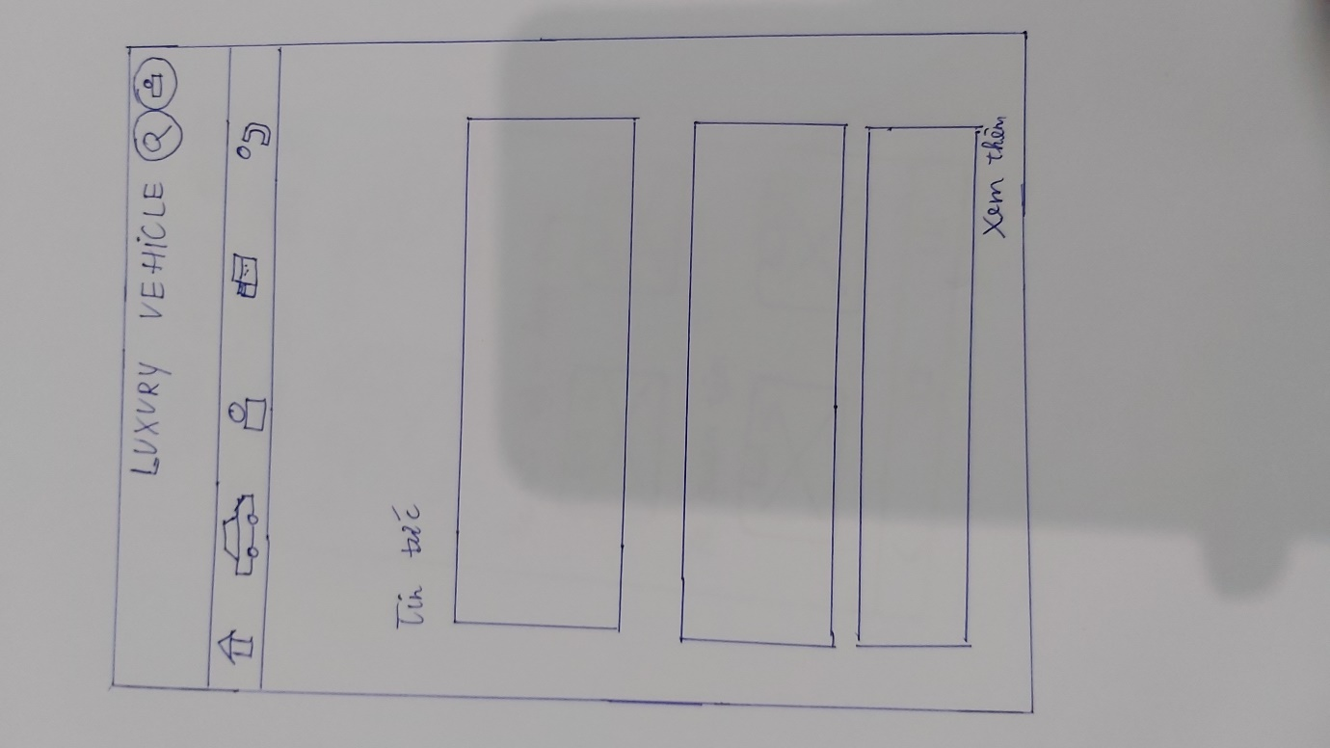

Trang chủ thể hiện danh sách tin tức xe, giúp người dùng cập nhật tin tức về xe

Với thanh điều hướng của ứng dụng được thiết kế bên trên.

Icon từ phải qua trái gồm: trang chủ, xem xe, thông tin, tin tức, điện thoại liên lạc

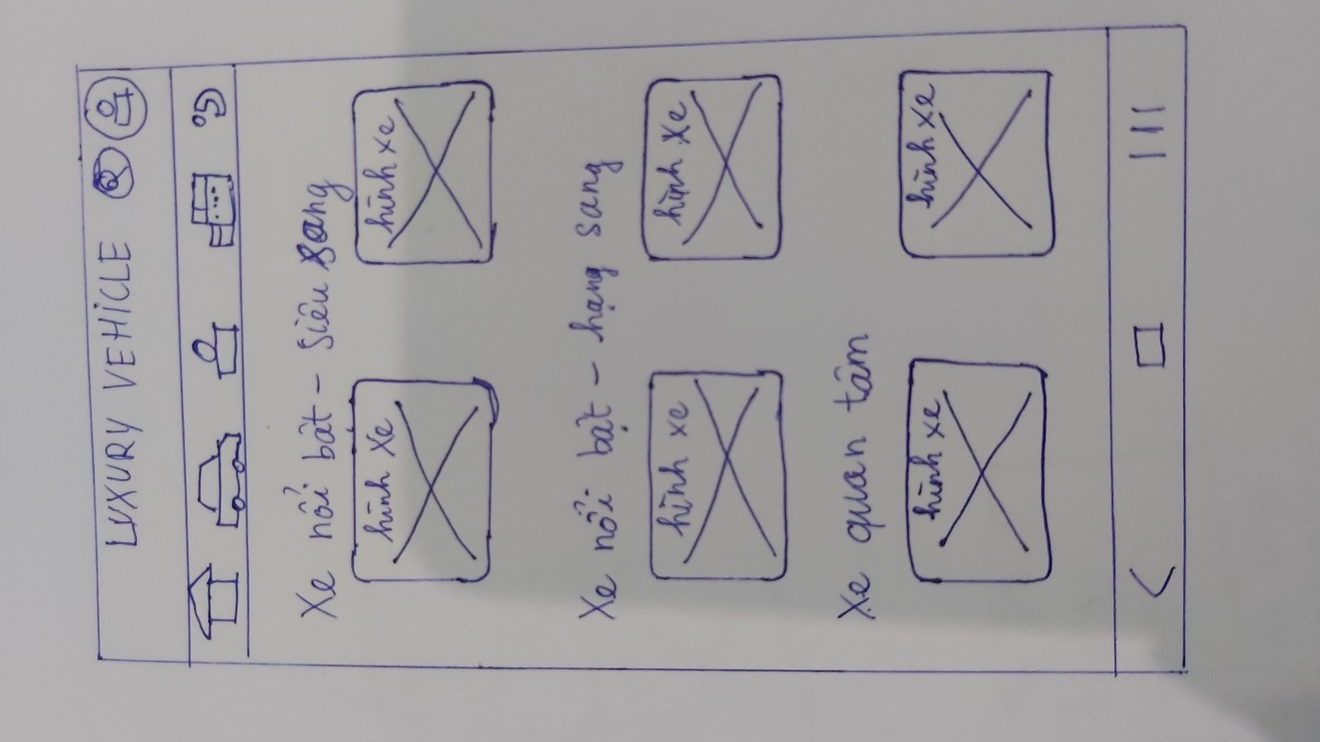

Trang thể hiện các phần xe nổi bật cũng như đang được người dùng quan tâm,

với các hình ảnh xe tương ứng của xe đó

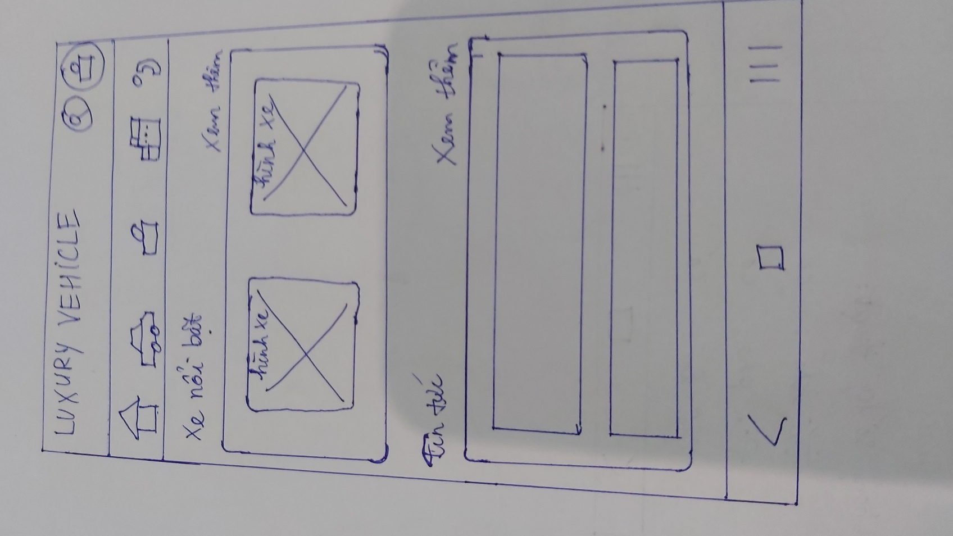

Logo của ứng dụng được căn hẳn sang bên trái màn hình.

Màn hình thể hiện 2 phần: Xe nổi bật và Tin tức.